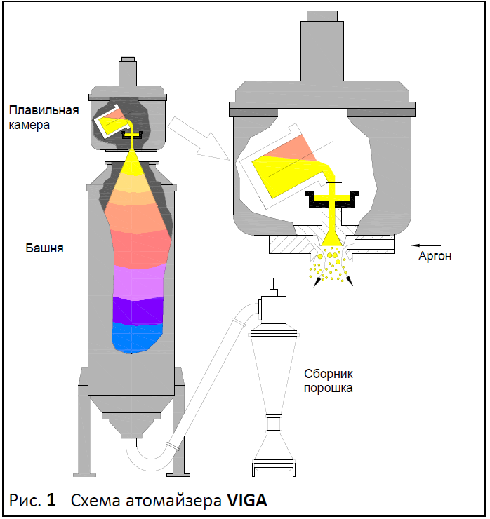 | VIGA - Vacuum nduction Melt nert Gas Atomization., т. е. «технология газового распыления металла, раплавленного в вакуумной камере путем индукционного нагрева».  В котором плавильную камеру вакуумируют для минимизации контакта расплава с кислородом и азотом.  Расплавленный металл сливают в специальный приемник, к которому подводят инертный газ под давлением (обычно аргон, иногда азот). Процесс распыления металла имеет три фазы – начальную, рабочую и заключительную.
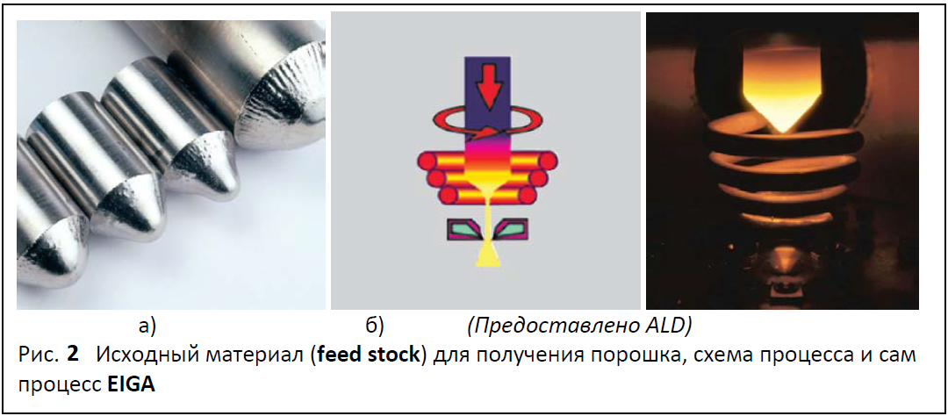 | Технология EIGA (Electrode induction guide inert gas atomization - индукционная плавка электрода с распылением газом)  Плавление производится опусканием медленно вращающегося электрода в кольцевой индуктор. Капли металла скапывают с электрода в систему форсунок и распыляются инертным газом.  Машины EIGA имеют невысокую скорость распыливания - около 0,5 кг/с, однако позволяют распыливать достаточно большой объем материала в течение одной плавки – от единиц до десятков килограммов.
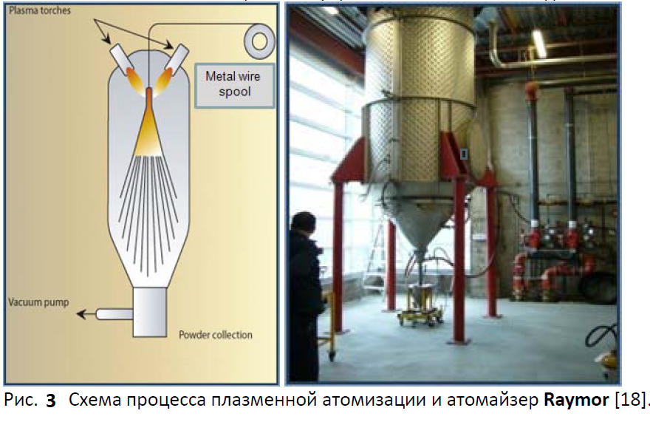 | Разновидностью газовой атомизации является технология Plasma Atomization, в которой плавление металла производят с помощью плазмы. Например, атомайзер компании Raymor (Канада) содержит три плазматрона - генератора потока ионизированного газа, сфокусированных в точку, куда подводят металл в виде прутка,.  Недостаток технологии в необходимости наличия специального производства фидстока – прутка Ø1…5 мм, однако таким образом можно получать  высококачественный особо чистый порошок молибденовых, титановых сплавов и сплавов ниобия, тантала, CoCr в широком и управляемом диапазоне фракционного состава.

